Quan hệ Association :

* Class A có biến B kiểu int
* Class A có thuộc tính B kiểu mảng
* Class A có chứa interface B
* Class person chứa thuộc tính tên kiểu string
* Class person chứa thuộc tính ngày tháng năm sinh  kiểu datetime
* Class xe có thuộc tính màu sắc kiểu string
* Class A chứa interface database
* Class A chứa hằng số kiểu int

Quan hệ kế thừa :

* Xe hơi kế thừa từ xe
* Xe đạp kế thừa từ xe
* Truyện kế thừa từ sách
* Xe máy kế thừa từ xe
* Xe lữa kế thừa từ xe
* Vịt trời kế thừa từ vịt
* Vựa nước kế thừa từ vịt
* Vịt đồ chơi kế thừa từ vịt
* Phim hoạt hình kế thừa từ phim

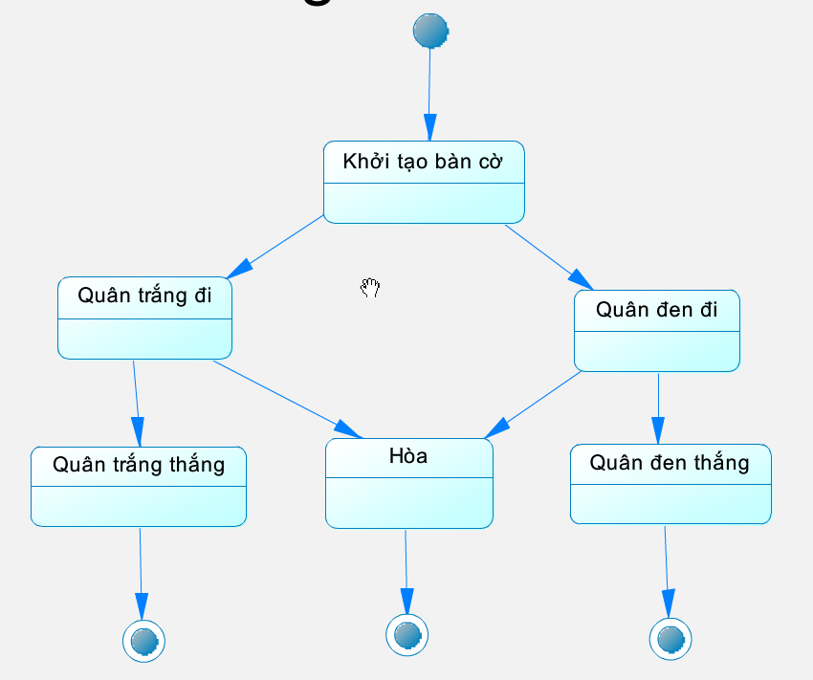

*Sơ đồ trạng thái của bàn cờ.*

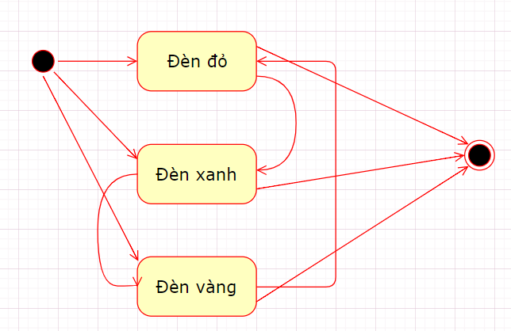

*Sơ đồ trạng thái của 1 đèn giao thông*

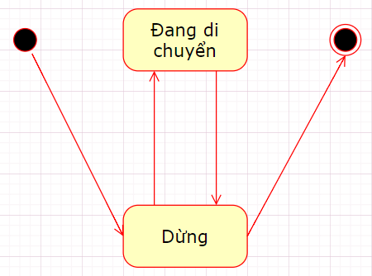

*Sơ đồ trạng thái của thang máy.*

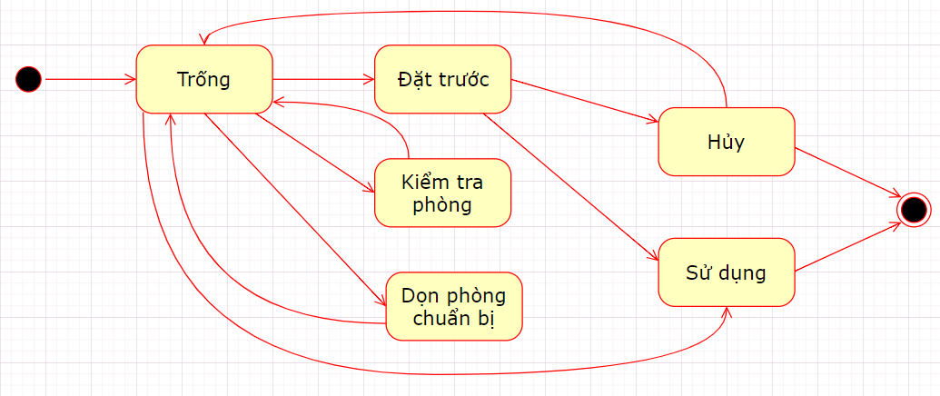

*Sơ đồ trạng thái của 1 phòng khách sạn*

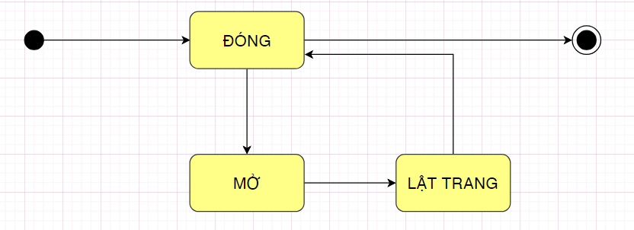

*Sơ đồ trạng thái của 1 cuốn sách*

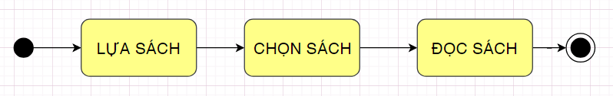

*Sơ đồ trạng thái của 1 độc giả*

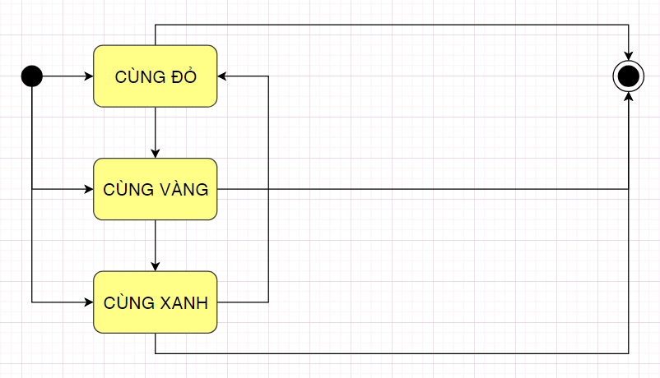

*Sơ đồ trạng thái của 1 cặp đèn giao thông*